Комитет по образованию и молодежной политике
администрации Калачевского муниципального района
Волгоградской области

Муниципальное казенное учреждение
дополнительного образования
детский эколого-биологический центр «Эко-Дон»
г. Калач – на – Дону Волгоградской области

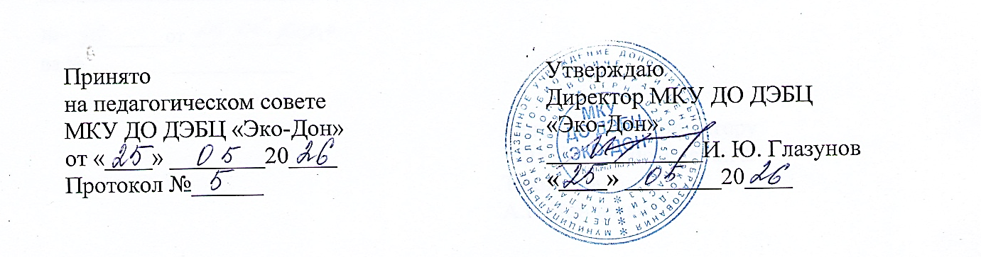

Краткосрочная
дополнительная общеобразовательная общеразвивающая программа
социально-педагогической направленности
«Развитие познавательных процессов»
Возраст детей: 7 – 14 лет
Срок реализации: 1 месяц.
Количество часов: 17 часов.

Автор:
Пластинина Татьяна Юрьевна,
педагог дополнительного образования

Калач – на – Дону, 2026
I. КОМПЛЕКС ОСНОВНЫХ ХАРАКТЕРИСТИК ПРОГРАММЫ

Направленность программы.
Дополнительная общеобразовательная общеразвивающая программа «Развитие познавательных процессов» имеет социально-гуманитарную направленность. Создана на основе дополнительной общеобразовательной общеразвивающей программы «Развитие познавательных процессов» объемом 72 часа того же автора и подготовлена к реализации в том же учреждении дополнительного образования детей. Сокращена и адаптирована к периоду занятости детей в летнем оздоровительном лагере с дневным пребыванием.
Содержание программы направлено на развитие познавательных процессов – памяти, внимания, воображения школьника, которые являются важным компонентом любой деятельности человека: интеллектуальной, творческой, досуговой, трудовой.

Актуальность программы.
Мышление — высшая ступень познания человеком действительности.
Мышление расширяет границы нашего познания.
Мыслительная деятельность служит цели – принятие решения на основании имеющихся данных. Познание объективной действительности начинается с ощущения и восприятия. Но, начинаясь с ощущений и восприятия, познание не заканчивается ими. От ощущений и восприятия оно переходит к мышлению. Средствами мыслительных операций человек решает мыслительные задачи, которые перед ним ставит жизнь. Мыслительные операции разнообразны: анализ и синтез, сравнение, конкретизация, обобщение, классификация. Посредством этих мыслительных операций человек размышляет, находит взаимосвязи, делает выводы, а затем на этой основе преобразует процесс, действие, объект, к идеалу которого стремится.
Развитие мышления с детского возраста дает ребёнку преимущества в учебе. Многие родители стараются подготовить ребёнка к школе, выучив с ним буквы, цифры, научив считать и читать, но такой запас заученных знаний быстро закончится. Гораздо эффективнее занимать ребёнка развитием познавательных процессов и тогда он будет мыслить продуктивнее и освоит обучение успешнее, даже не зная букв и цифр при поступлении в школу. Ребёнок с лучшей памятью, вниманием, развитым логическим мышлением, умением быстрее воспринимать проблему и быстрее находить решение, имеет более высокий порог обученности: быстрее читает, лучше понимает прочитанное, лучше решает задачи и тому подобное.
Чтобы быть успешным в дальнейшей взрослой жизни в современном мире рыночной экономики, бурного научно-технического прогресса, умело ориентироваться в постоянно растущем потоке информации, новых технологиях, легко и быстро воспринимать информацию, анализировать её, находить, принимать неординарные решения в различных ситуациях нужно обладать хорошей памятью, вниманием, быстротой мышления, воображением. Поэтому развивать познавательные процессы лучше начиная с младшего возраста, но можно и в любом другом.

Педагогическая целесообразность программы.
Психологи утверждают, что наличие любого таланта у человека сопоставляется следующим образом - 10 % врожденные способности, а 90% приобретается в течение жизни, т.е. любую одаренность нужно развивать дальше. В школе, средствами заданий учебных дисциплин, в какой-то степени происходит развитие познавательных процессов: заучивание стихов формирует память, решение задач – развивает мышление, задания по созданию проектов – развивают внимание и логическое мышление, но все же школьный курс можно направлен на познание самой учебного предмета. Программа дополнительного образования направлена конкретно на развитие познавательных процессов, которые станут средствами развития мышления в целом, логического мышления.
Образовательный процесс предполагает проведение занятий с подачей теоретического материала, например, ознакомление с видами памяти, внимания,
воображения, практических занятий, направленных непосредственно на развитие познавательных процессов.
В целях мотивации детей на обучение по программе, заинтересованности и достижения эффективности обучения применяются разнообразные формы, методы и приемы: упражнения, тренинги, задания – механические, интеллектуальные, творческие; манипуляции с картинками, пластилинография, раскраски, мини-подвижные игры; моделирование ситуаций, работа в тетрадях, фронтальные задания и беседы; парные формы работы, индивидуальная работа.
Подобраны следующие средства.
Развитие логического мышления:
- логическая игра «Соединяем не соединяемое»
- анаграммы
- ребусы
- логические задачи типа: «Коля и Вася решали задачки. Один мальчик решал у доски, а другой за партой. Где решал задачки Вася, если Коля не решал у доски?»
- задание «Дорисуй недостающее»
- игра «Третий лишний»
- судоку
- web-квесты, квесты
- интеллектуальная игра «Шерлок Холмс».
Развитие внимания
- игра «Словообразователи»
- настольная игра «Пазлы»
- игра «Разноцветный алфавит»
- игра «Разноцветные слова»
- игра «Путаница»
- игра «Найди всех» и подобное
- таблицы Шульте.
Развитие памяти
- упражнения, тренинги на развития зрительной, вербальной, образной, воспроизводящей памяти.
Развитие воображения
- игры и упражнения типа: «Что спряталось», «Дорисуй предмет», «Письмо деда Словоеда», «Заштопай ковер», Буриме и подобное.
На каждом занятии предусмотрены общеразвивающие упражнения для мелкой моторики, стимулирующие развитие познавательных процессов, такие как «ленивая восьмерка», «уши», «колечко», различные штриховки.
В качестве рабочей поверхности используются листы-распечатки, задействуется интерактивная доска, интернет-сайты с тренажерами в онлайн-формате.
В первый день занятий проводится входной контроль. Используя целевые диагностические методики, определяется уровень развития внимания, памяти, воображения, мышления учащихся. Результаты интерпретируются в соответствии с инструкцией к методике.
Программа будет реализована в летнем лагере с дневным пребыванием детей, в который зачислены дети разного возраста, поэтому задания программы будут дифференцированы с учетом возрастных категорий учащихся.

Отличительная особенность программы.
Программа является авторской. Её отличительной особенностью является подборка материалов и средств, которые будут в занимательной, увлекательной (но не развлекательной) форме выполнять образовательно - развивающие функции. Носителями образовательно-развивающих материалов являются бумажные варианты, мультимедийные презентации, интернет-ресурсы (онлайн-игры, онлайн-упражнения, онлайн-тренинги).
В целях реализации поставленных задач в курсе программы интегрированы задания по развитию логического мышления различных предметных дисциплин: математики, русского языка, чтения, окружающего мира.
Программа носит не образовательный характер по какой-либо предметной области, а развивающий, т.е. программа метапредметна.
В образовательном пространстве эколого-биологического центра «Эко-Дон» программа входит в перечень новых программ, предлагаемых для обучения школьникам, причем в летний период - этим определяется новизна программы для данного учреждения.
Адресат программы.
Программа рассчитана на детей 7-14 лет, у которых имеется желание развивать познавательные процессы: память, внимание, воображение, мышление.
Группа детей может быть как одновозрастной, так и разновозрастной. Во втором случае материал дифференцируется.
Группа (подгруппа) детей может состоять из мальчиков и девочек в количестве 12 (13), 25 человек.
Уровень, объем и сроки реализации программы.
Уровень программы – ознакомительный.
Программа рассчитана на 17 часов.
Продолжительность освоения данной программы – 1 месяц.
Форма обучения – очная, с применением дистанционных технологий.
Режим занятий.
Программа рассчитана на 2 часа в неделю при очной форме обучения и 1 раз в неделю по 1 часу при обучении с использованием дистанционных технологий в формате летнего домашнего задания.
Особенности организации образовательного процесса.
Состав группы – постоянный, занятия – групповые.
Содержание занятий планируются с учетом возрастных особенностей детей, имеющегося и предусмотренного программой материально-технического оборудования.
Формы работы на занятиях рассчитаны на групповые, индивидуальные, парные.
Все формы занятий равноценны по достижению результата, так как, при развитии познавательных процессов важна как индивидуальная мыслительная деятельность, так и приобретение опыта, возникновение мыслей, идей в условиях парной, групповой коммуникации.
Формы проведения занятия:
• традиционные, с приоритетом комбинированных занятий и с включением игровых приемов обучения;
• нетрадиционные: занятия – квесты, web-квесты, занятия-игры, занятия – расследования, викторины, турниры.
Итоговые занятия, занятия контроля и учета будут проходить с применением тестовых заданий, диагностических методик.
Структура занятий зависит от его типа, тип занятия – от целей занятия.

Цель программы: развитие памяти, внимания, воображения, мышления детей интеллектуально-игровыми средствами обучения.
Задачи.
Предметные задачи:
- сформировать представление о понятиях внимание, память, воображение, мышление;
- сформировать представление о характеристиках познавательных процессов, таких как объем, концентрация, распределение и прочее в соответствии с содержанием программы.
Метапредетные задачи:
- развивать умение концентрироваться на определённых объектах (внимание); - развивать умение распределять внимание;
- развивать умение запоминать и воспроизводить запомнившееся; - увеличивать объем памяти;
- научить строить причинно-следственные связи, делать умозаключения;
- научить решать логические задачи, головоломки, шарады, ребусы и подобное;
- развивать умение анализировать, синтезировать информацию, сравнивать, находить взаимосвязи;
- развивать умение излагать мысли последовательно.
Личностные задачи: воспитывать
- стремление к самосовершенствованию; - организованность;
- самостоятельность.
Учебный план.

№  п/п | Раздел, тема | Количество часов |  |  | Формы контроля/ аттестации
№  п/п | Раздел, тема | теория | практика | всего | Формы контроля/ аттестации
1 | Вводное занятие.  «Познай свои способности».  Входная диагностика. | - | 1 | 1 | Диагностика/  интерпретация
2-3 | «Зоркий глаз»/ Внимание. Развитие внимания/Игра. | 0,5 | 1,5 | 2 | Игры, упражнения  /наблюдение.
4-5 | «Познай себя»/Память. Типы памяти/Тестирование. | 0,5 | 1,5 | 2 | Тестирование.  Онлайн-тренинги, игры, упражнения  /наблюдение.
6 | «Час творчества»/ Речь. Воображение.  Экологические сказки/ | 0,5 | 1,5 | 2 | Творческое задание,  /наблюдение
7 | «А облака – белогривые лошадки»/Воображение. Развитие воображения
8-9 | «ОстроУм»/Мышление/  Интеллектуальная олимпиада | 0,5 | 1,5 | 2 | Творческие, интеллектуальные задания  /наблюдение.
10-15 | Выполнение заданий на развитие познавательных процессов. | - | 6 | 6 | Игры, упражнения, онлайн-тренинги, творческие задания, интеллектуальные задания/проверочные задания
16 | Итоговое занятие. Диагностика развития познавательных процессов. | - | 1 | 1 | Диагностика  /интерпретация
 | Итого | 2 | 14 | 16

Содержание программы

1. Вводное занятие. Входной контроль.
Теория. Познавательные процессы. Что такое память, внимание, воображение, мышление. Значение познавательных процессов для человека.
Практика. Тесты – диагностика
Основной инструментарий. Пакет диагностических методик с осуществлением выбора в соответствии с возрастом.
Форма контроля. Диагностика/наблюдение.

2-3. Внимание. Концентрация, распределение, объем внимания.
Теория: Непроизвольное и произвольное внимание. Примеры. Как внимание можно тренировать.
Практика. Игры: «Запрещенные движения», «Разведчик», «Ниточки» («Путаница»), «Корректурные пробы», «Раскраска по клеточкам», «Посчитай», «Лишний символ», «Поставь знаки», «Раскрась по образцу», «Зачеркни, подчеркни, обведи», «Кольца», «Жук», «Шифровщик», «Найди отличия». Групповая игра «Найди предметы» с использованием мультимедийной презентации. Общеразвивающие упражнения: «Ленивая восьмёрка», «Уши». Кинестетические упражнения «Фонарики», «Колечко».
Основной инструментарий. Игры, упражнения-тренинги для развития концентрации внимания.
Форма контроля. Игра, упражнения/наблюдение.

4-5. Память. Краткосрочная, долгосрочная. Объем памяти.
Теория. Виды памяти: вербальная, зрительная, воспроизводящая, тактильная. Способности памяти: концентрация, распределение, избирательность, переключение. Долговременная, кратковременная память. Произвольная, непроизвольная. Беседа: для чего нужна память, где мы применяем этот процесс, применение зрительной памяти, вербальной, произвольной, непроизвольной. Примеры. Приемы и методы развития памяти. Моделирование ситуаций – примеров, демонстрирующих различные виды памяти.
Практика. Демонстрация заданий (с групповым выполнением) на формирование различных видов памяти. Упражнения и тренинги, в том числе в онлайн-формате, с использованием мультимедийных презентаций, бумажных носителей по развитию вербальной памяти, зрительной, воспроизводящей, тактильной. Задания и упражнения следующего типа: посмотри на предметы, запомни цвет, воспроизведи в тетради; запомни предметы и соответствующие им фигуры, вспомни и нарисуй подходящие предметы; запомни фигуры, нарисуй по памяти; послушай слова, обведи в тетради те предметы, обозначение которых прозвучали; послушай текст, запомни (цвет игрушек), раскрась елочку в тетради по памяти. Подвижные игры «Приготовим компот», «Расставь по порядку». Общеразвивающее упражнение «Кулак-ладонь», «Двумя руками».
Основной инструментарий. Онлайн-тренинги, упражнения, игры для развития памяти.
Форма контроля. Наблюдение.

6-7. Воображение. Развитие воображения.
Теория. Воображение. Вербальное, невербальное воображение.
Практика. Выполнение творческих заданий, упражнений типа «Археологи», «Метафоры», «Афоризмы», «Интерпретация», «Дополни рассказ», «Дорисуй», «Скульптура». Упражнение «Изографы», «Как устроен предмет».
Основной инструментарий. Творческие задания.
Форма контроля. Творческие задания/наблюдение.
8-9. «Остроум». Мышление. Логическое мышление. Развитие мышления.
Теория: Что такое мышление. Где первоклассник применяет этот процесс. Примеры. Практика. Исследование уровня образно-логического мышления, операций анализа, обобщения и сравнения.
Общеразвивающие упражнения: «Ладонь-кулак», «Нарисуй двумя руками», Основной инструментарий. Диагностическая методика.
Форма контроля. Диагностика/наблюдение.

10-15. Выполнение заданий на развитие познавательных процессов.
Практика: Пакет развивающих заданий для состоятельного развития познавательных процессов.
Форма контроля. Проверочные задания.

16. Итоговое занятие. Диагностика развития познавательных процессов.
Практика. Итоговая диагностика уровня развития познавательных процессов.
Основной инструментарий. Диагностические методики. Форма контроля. Диагностика/наблюдение.
Планируемые результаты
Предметные задачи:
У детей
- будут сформированы представления о понятиях внимание, память, воображение, мышление;
-будет сформировано представление о характеристиках познавательных процессов, таких как объем, концентрация, распределение и прочее в соответствии с содержанием программы.
Метапредетные
У детей повысится уровень
- умения концентрироваться на определённых объектах (внимание),
- умения распределять внимание,
Будет более развито умение запоминать и воспроизводить запомнившееся.
Увеличится объем памяти.
Учащиеся научатся:
- строить причинно-следственные связи, делать умозаключения,
- решать логические задачи, головоломки, шарады, ребусы и подобное.
У детей повысится уровень умения анализировать, синтезировать информацию, сравнивать, находить взаимосвязи.
Будет сформировано умение мыслить логически, излагать мысли последовательно.
Личностные
У учащихся появится стремление к самосовершенствованию, они будут более организованы, самостоятельны.

II. "КОМПЛЕКС ОРГАНИЗАЦИОННО-ПЕДАГОГИЧЕСКИХ УСЛОВИЙ, ВКЛЮЧАЮЩИЙ ФОРМЫ АТТЕСТАЦИИ"

Календарный учебный график программы

Даты начала и окончания учебных периодов/этапов:
01.06.2022-31.08.2022
Количество учебных недель: 13
Сроки контрольных процедур:
Входной контроль – начало обучения по программе; итоговая аттестация – окончание обучения по программе.

Условия реализации программы
Для реализации программы необходимы следующие условия, средства и оборудование:
- материально-техническое обеспечение: учебный кабинет, оснащенный комплектом школьной мебели (столы, стулья), стол, стул учителя, интерактивная доска (или 6-12 ноутбуков для обучающихся и 1 ноутбук для педагога, проектор, экран);
- информационное обеспечение: интернет-связь, мультимедийные презентации;
- методическое обеспечение: база методик диагностики уровня познавательных процессов, наборы развивающих игр, рабочая тетрадь;
- кадровое обеспечение: педагог дополнительного образования;
- материалы: тетради, ручки, карандаши, фломастеры, клей, пластилин, ножницы.
Формы аттестации.
Формами аттестации по программе являются измерительные методики, имеющие индивидуальную шкалу оценивания, по которой происходит интерпретация результатов. По данным методикам будет проводиться входной контроль и итоговая аттестация.
Формы фиксации образовательных результатов: индивидуальные интерпретационные карты, сводная ведомость, материалы анкетирования и тестирования.

Оценочные материалы.
Диагностические методики входного контроля.

- Изучение уровня внимания.
Ход выполнения задания: преподаватель предлагает испытуемым
следующее задание: «Материал, который вы получите, содержит разные
ошибки, в том числе смысловые. Найдите и исправьте их».
Затем раздается текст, для исправления которого не требуется знание
правил, а необходимо только внимание. Неисправленная ошибка — это ошибка
внимания.
Текст
Старые лебеди склонили перед ним горые шеи. Зимой в саду расцвели
яблони. Взрослые и дети толпились на берегу. Внизу расстилалась
ледяная пустыня. В ответ я киваю ему рукой. Солнце доходило до верхушек
деревьев и тряталось за ним. Сорняки шипучи и плодовиты. На столе висела
карта нашего города. Самолет сюда, чтобы помочь людям. Скоро удалось мне
на машине.
(Текст содержит 10 ошибок).
Обработка результатов
Интерпретация результатов:
от 0 до 2 ошибок — высший уровень;
от 3 до 4 — средний;
от 5 и более — низкий уровни внимания.

2) Уровни изучения воображения. Тест креативности Вильямса.
Инструкция: Тест предназначен для исследования творческой одаренности детей с 5 до 18 лет. Ответы на задания этих тестов испытуемые должны дать в виде рисунков и подписей к ним. Если дети не умеют писать или пишут очень медленно, экспериментатор или его ассистенты должны помочь им подписать рисунки. При этом необходимо в точности следовать замыслу ребенка.
Перед предъявлением теста экспериментатор должен полностью прочитать инструкцию и тщательно продумать все аспекты работы. Тесты не допускают никаких изменений и дополнений, так как это меняет надежность и валидность тестовых показателей.

Необходимо избегать употребления слов «тест», «экзамен», «проверка» во всех объяснениях и инструкциях. Если возникает необходимость, то рекомендуется
употреблять слова: упражнения, рисунки, картинки и т.д. Во время тестирования недопустимо создание тревожной и напряженной обстановки экзамена, проверки, соперничества. Напротив, следует стремиться к созданию дружелюбной и спокойной атмосферы теплоты, уюта, доверия, поощрения воображения и любознательности детей, стимулирования поиска альтернативных ответов. Тестирование должно проходить в виде увлекательной игры. Это очень важно для надежности результатов.
Не следует проводить одновременное тестирование в больших группах учащихся. Оптимальный размер группы — 35 человек, т. е. не более одного класса.
Для младших детей размер групп следует уменьшить до 10-12 человек. При тестировании ребенок должен сидеть за столом один или с ассистентом экспериментатора.
Время выполнения теста 25 минут.
Прежде чем раздавать листы с заданиями, экспериментатор должен объяснить детям, что они будут делать, вызвать у них интерес к заданиям и создать мотивацию к их выполнению. Для этого можно использовать следующий текст, допускающий различные модификации в зависимости от конкретных условий:
«На этих страницах нарисованы незаконченные фигуры. Если ты добавишь к ним дополнительные линии, у тебя могут получиться интересные предметы или истории. Старайся нарисовать такие картинки, которые бы не смог придумать никто, кроме тебя. Делай каждую картинку подробной и интересной, добавляя к ней разные детали. Придумай интересное название для каждого рисунка и напиши его снизу. На выполнение задания отводится 25 минут. Старайся работать быстро, но без лишней спешки. Если у тебя появились вопросы, задай их сейчас. Начинай работать над рисунками».

Оборудование: тестовые задания, карандаши или ручки. Все лишнее должно быть убрано. Экспериментатору необходимо иметь инструкцию, образец теста, а также часы или секундомер.
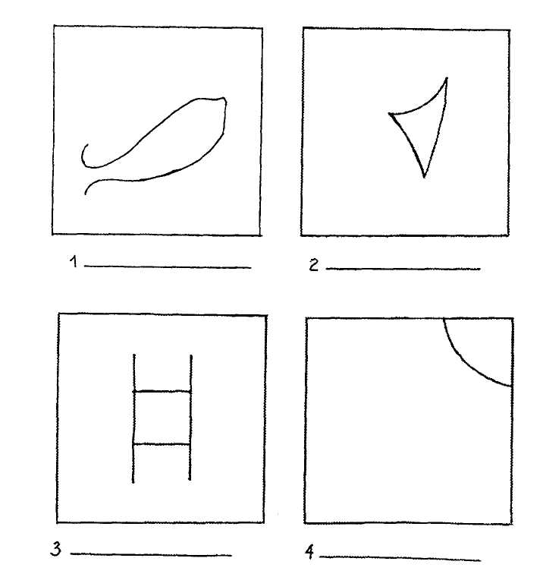
_________________________________________________________________
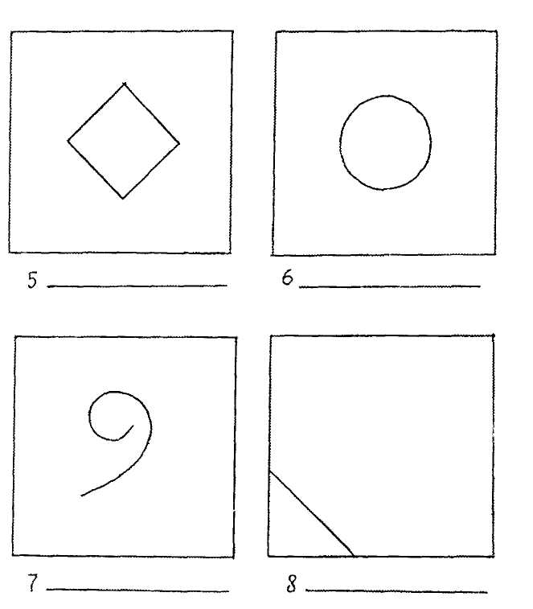
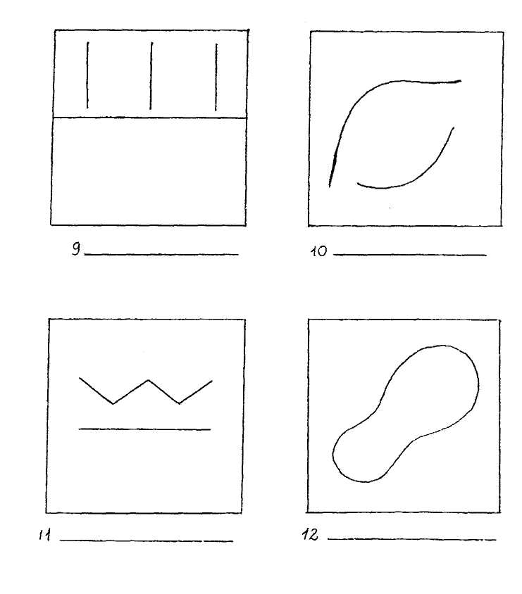

Интерпретация результатов:
Описываемые далее четыре когнитивных фактора дивергентного мышления тесно коррелируют с творческим проявлением личности. В результате получаем пять показателей, выраженных в сырых баллах:
- беглость (Б)
- гибкость (Г)
- оригинальность (О)
- разработанность {Р)
- название (Н)

1. Беглость — продуктивность, определяется путем подсчета количества рисунков, сделанных ребенком, независимо от их содержания.
Обоснование: творческие личности работают продуктивно, с этим связана более развитая беглость мышления. Диапазон возможных баллов от 1 до 12 (по одному баллу за каждый рисунок).
2. Гибкость — число изменений категории рисунка, считая от первого рисунка.
Четыре возможные категории:
- живое (Ж) — человек, лицо, цветок, дерево, любое растение, плоды, животное, насекомое, рыба, птица и т. д.
- механическое, предметное (М) — лодка, космический корабль, велосипед, машина, инструмент, игрушка, оборудование, мебель, предметы домашнего обихода, посуда и т. д.
- символическое (С) — буква, цифра, название, герб, флаг, символическое обозначение и т. д.
- видовое, жанровое (В) — город, шоссе, дом, двор, парк, космос, горы и т. д. (см. иллюстрации на следующей странице).
Обоснование: творческие личности чаще предпочитают менять что-либо, вместо того чтобы инертно придерживаться одного пути или одной категории. Их мышление не фиксировано, а подвижно. Диапазон возможных баллов от 1 до 11, в зависимости от того, сколько раз будет меняться категория картинки, не считая первой.
3. Оригинальность — местоположение (внутри - снаружи относительно стимульной фигуры), где выполняется рисунок.
Каждый квадрат содержит стимульную линию или фигуру, которая будет служить ограничением для менее творческих людей. Наиболее оригинальны те, кто рисует внутри и снаружи данной стимульной фигуры.
Обоснование: менее креативные личности обычно игнорируют замкнутую фигуру-стимул и рисуют за ее пределами, т. е. рисунок будет только снаружи. Более креативные люди будут работать внутри закрытой части. Высоко креативные люди будут синтезировать, объединять, и их не будет сдерживать никакой замкнутый контур, т. е. рисунок будет как снаружи, так и внутри стимульной фигуры.
балл — рисуют только снаружи.
- балла — рисуют только внутри.
- балла — рисуют как снаружи, так и внутри.
Общий сырой балл по оригинальности (О) равен сумме баллов по этому фактору по всем рисункам.
4. Разработанность — симметрия-асимметрия, где расположены детали, делающие рисунок асимметричным.
0 баллов — симметрично внутреннее и внешнее пространство.
1 балл — асимметрично вне замкнутого контура.
2 балла — асимметрично внутри замкнутого контура.
3 балла — асимметрично полностью: различны внешние детали с обеих сторон контура и асимметрично изображение внутри контура.
Общий сырой балл по разработанности (Р) — сумма баллов по фактору разработанность по всем рисункам.
5. Название — богатство словарного запаса (количество слов, использованных в названии) и способность к образной передаче сути изображенного на рисунках (прямое описание или скрытый смысл, подтекст).
- баллов — название не дано
- балл — название, состоящее из одного слова без определения.
- балла — словосочетание, несколько слов, которые отражают то, что нарисовано на картинке.
- балла — образное название, выражающее больше, чем показано на картинке, т. е. скрытый смысл.
Общий сырой балл за название (Н) будет равен сумме баллов по этому фактору, полученных за каждый рисунок.
Итоговый подсчет по тесту дивергентного мышления:
До 5 – ниже среднего,
6-9 выше среднего,
10-12 - высокий
Беглость: Общее количество выполненных рисунков. Возможно max 12 баллов (1 балл за каждый рисунок).
Гибкость: Количество изменений категорий, считая от первой картинки. Возможно max 11 баллов (1 балл за каждое изменение категории).
ОРИГИНАЛЬНОСТЬ Где выполняется рисунок:
вне стимульной фигуры — 1 балл
внутри стимульной фигуры — 2 балла
внутри и снаружи стимульной фигуры — 3 балла
(суммируются баллы по данному фактору по всем нарисованным картинкам). Возможно max 36 баллов.
РАЗРАБОТАННОСТЬ
Где дополняющие детали создают асимметрию изображения:
симметрично повсюду — 0 баллов
асимметрично вне стимульной фигуры — 1 балл
асимметрично внутри стимульной фигуры — 2 балла
асимметрично внутри и снаружи — 3 балла
(суммируются баллы по данному фактору для всех нарисованных картинок). Возможно max 36 баллов.
НАЗВАНИЕ
Словарный запас и образное, творческое использование языка:
название не дано — 0 баллов
название из одного слова — 1 балл
название из нескольких слов — 2 балла
образное название, выражающее больше, чем показано на картинке — 3 балла
(суммируются баллы по данному фактору для всех нарисованных картинок).
Возможно max 36 баллов.
Итог подсчета по основным параметрам теста дивергентного мышления
Беглость — учащийся работает быстро, с большой продуктивностью. Нарисовано 12 картинок. Оценивание — по одному баллу за каждую картинку. Максимально возможный сырой балл — 12.
Гибкость — учащийся способен выдвигать различные идеи, менять свою позицию и по-новому смотреть на вещи. Один балл за каждое изменение категории, считая с первой перемены (существует четыре возможные категории). Максимально возможный суммарный сырой балл — 11.
Оригинальность — учащегося не сдерживают замкнутые контуры, он перемещается снаружи и внутри контура, чтобы сделать стимульную фигуру частью целой картины. По три балла за каждую оригинальную картинку. Максимально возможный суммарный сырой балл — 36.
Разработанность — учащийся добавляет детали к замкнутому контуру, предпочитает асимметрию и сложность при изображении. По три балла за каждую асимметричную внутри и снаружи картинку. Максимально возможный суммарный сырой балл — 36.
Название — учащийся искусно и остроумно пользуется языковыми средствами и словарным запасом. По три балла за каждую содержательную, остроумную, выражающую скрытый смысл подпись к картинке. Максимально возможный суммарный сырой балл — 36.
Максимально возможный общий суммарный показатель (в сырых баллах) за весь тест — 131.
Результаты диагностики

№ п/п | Ф.И. | Б | Г | О | Р | Н
1
2…

3) Диагностика памяти. Тест «Заучивание 10 слов» А.Р. Лурия.
Инструкция: Методика заучивания десяти слов позволяет исследовать процессы памяти: запоминание, сохранение и воспроизведение. Методика может быть использована как для детей (с пяти лет), так и для взрослых.
Водная речь: «Сейчас мы проверим твою память. Я назову тебе слова, ты прослушаешь их, а потом повторишь сколько сможешь, в любом порядке».
Слова зачитываются испытуемому четко, не спеша.
«Сейчас я снова назову те же самые слова, ты их послушаешь и повторишь – и те, которые уже называл, и те которые запомнишь сейчас. Называть слова можешь в любом порядке».
Далее опыт повторяется без инструкций. Перед следующими 3-5 прочтениями экспериментатор просто говорит: «Еще раз». После 5-6 кратного повторения слов, экспериментатор говорит испытуемому: «Через час Вы эти же слова назовете мне еще раз». На каждом этапе исследования заполняется протокол. Под каждым воспроизведенным словом в строчке, которая соответствует номеру попытки, ставится крестик. Если испытуемый называет «лишнее» слово, оно фиксируется в соответствующей графе. Спустя час испытуемый по просьбе исследователя воспроизводит без предварительного зачитывания запомнившиеся слова, которые фиксируются в протоколе кружочками.
Тестовый материал
Примеры набора слов:
Стол, вода, кот, лес, хлеб, брат, гриб, окно, мёд, дом.
Дым, сон, шар, пух, звон, куст, час, лёд, ночь, пень.
Число, хор, камень, гриб, кино, зонт, море, шмель, лампа, рысь.
Интерпретация результатов
На основе подсчета общего количества воспроизведенных слов после каждого предъявления может быть построен график: по горизонтали откладывается число повторений, по вертикали — число правильно воспроизведенных слов. По форме кривой можно делать выводы относительно особенностей запоминания. Так, у детей с каждым воспроизведением количество правильно названных слов увеличивается.
Кривая запоминания может указывать на ослабление внимания, на выраженную утомленность. Повышенная утомляемость регистрируется в том случае, если испытуемый (взрослый или ребенок) сразу воспроизвел 8-9 слов, а затем, с каждым разом все меньше и меньше (кривая на графике не возрастает, а снижается). Кроме того, если испытуемый воспроизводит все меньше и меньше слов, это может свидетельствовать о забывчивости и рассеянности. Зигзагообразный характер кривой свидетельствует о неустойчивости внимания.
- Кривая, имеющая форму «плато», свидетельствует об эмоциональной вялости ребенка, отсутствии у него заинтересованности. Число слов, удержанных и воспроизведенных час спустя, свидетельствует о долговременной памяти.

4) Определение уровня развития с использованием метода наблюдения.

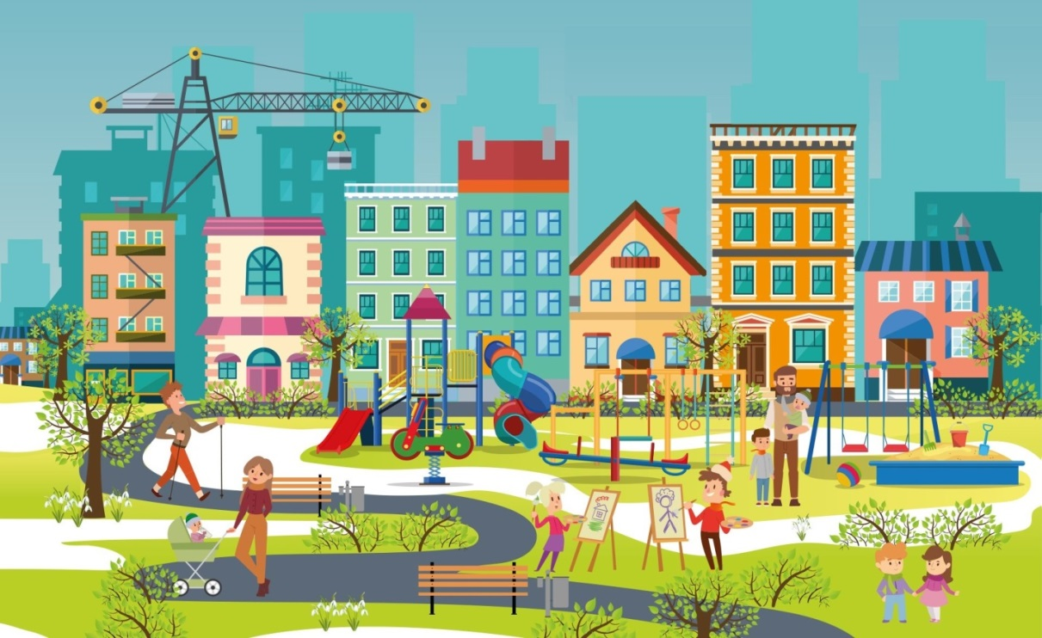

Иллюстрация выводится на экран.

Фронтальная беседа по вопросам:
- Что видите на рисунке?
- Какое время года?
- Что делают люди, находящиеся во дворе?
- Сколько детей на картинке?
- Назови круглые предметы.
- Для каких оконных рам привезли запасные стеклопакеты?
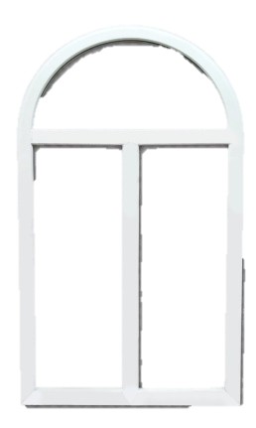
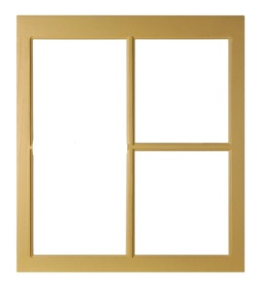
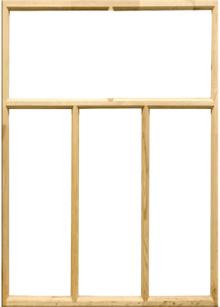
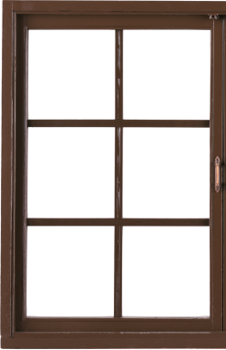
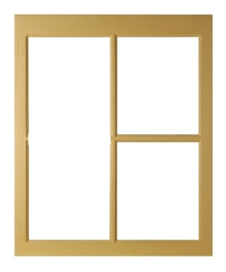

- В каком доме живет девочка если:

- ее дом не самый высокий

- ее дом стоит не первый и не последний

- в доме только прямоугольные окна

- около дома растет дерево.

5) Концентрация внимания.
Цель: Диагностика устойчивости и концентрации внимания.
Используется методика: К.К. Платонов «Диагностика устойчивости и концентрации внимания дошкольников и младших школьников». (Модифицированная для младших школьников М.Н.Ильиной).
Инструкция:
«Помогите героям найти дорогу домой. Проследи взглядом по дороге с самого начала и до конца. Пальцем или карандашом пользоваться нельзя».

Экспериментатору необходимо внимательно наблюдать за ребёнком, обращая внимание на точность его действий, скорость и длительность выполнения задания, комментарии, которые он делает в процессе прохождения теста.
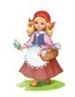
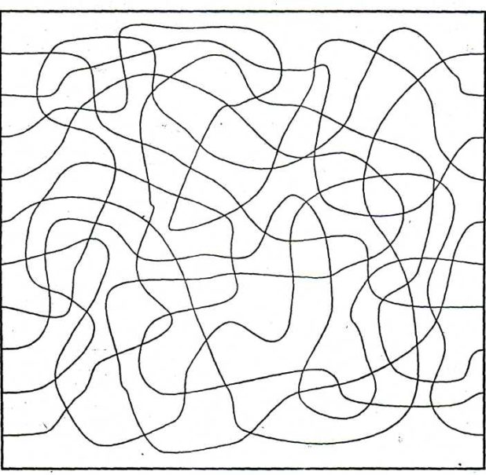

1
1

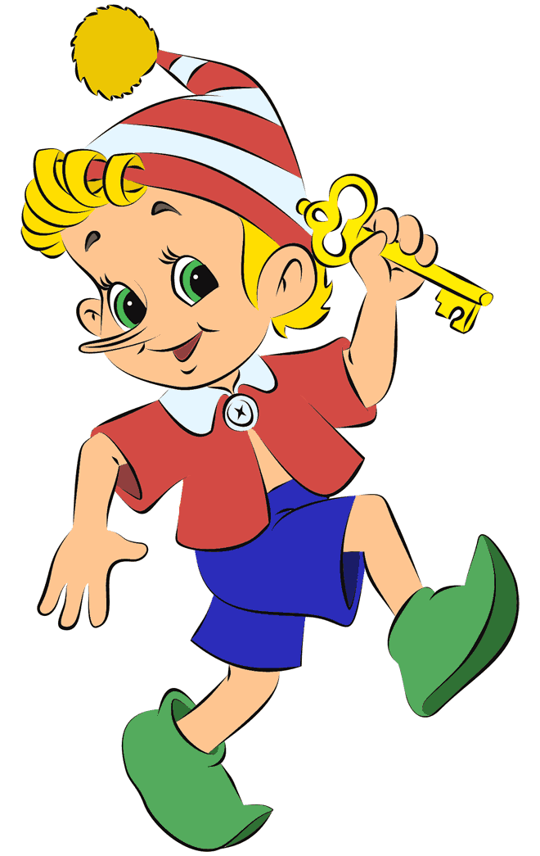
2



3



4



5



6


7




8



9



10

Иллюстрация выводится на экран.

Интерпретация результата:

Описание процесса выполнения задания | Устойчивость внимания. | Уровень
Ребёнок полностью справляется с заданием, выполняет без ошибок за 1–2 минуты. | Высокая | Выше среднего
В работе присутствуют некоторые неточности, которые испытуемый сам исправляет. | Средняя | Средний
Задание выполнено с ошибками, появившимися ближе к концу работы над стимульным материалом. Использовался палец или карандаш | Средняя | Ниже среднего
Тестируемый допускает большое количество ошибок | Внимание неустойчивое. | Низкий

6) Распределение внимания.
Цель: Диагностика распределения внимания.

Используемая методика: Тест Поппельрейтера «Наложенные фигуры».

Инструкция:

Обучающемуся объясняют, что ему будут показаны несколько контурных рисунков, в которых как бы «спрятаны» многие известные ему предметы. Далее ребенку представляют рисунок и просят очертить разным цветом найденные предметы в трех его частях: 1, 2 и 3. Время выполнения – 1 минута.

Если за это время ребенок не сумел полностью выполнить задание, то его прерывают.

Если ребенок справился с заданием меньше чем за 1 минуту, то фиксируют время, затраченное на выполнение задания.

Если педагог видит, что ребенок начинает спешить и преждевременно, не найдя всех предметов на одной части преступает к следующей, то должен остановить его и попросить поискать предметы на предыдущем рисунке еще.

К следующему рисунку можно переходить лишь тогда, когда будут найдены все предметы, имеющиеся на предыдущем рисунке.

Общее число всех предметов, «спрятанных» на рисунках - 14.

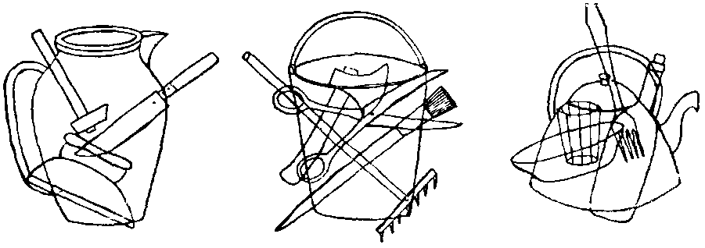

Учащиеся работают с данным стимульным материалом в тетрадях.

Оценка результатов, вывод об уровне развития:

Кол-во предметов | Время | Кол-во баллов | Уровень
14 | менее 20 сек. | 10 баллов | очень высокий;
14 | 21-30 сек. | 8-9 баллов | высокий;
14 | 31-40 сек. | 6-7 баллов | выше среднего
14 | 41 до 50 сек. | 4-5 баллов | средний;
14 | 51 до 60 сек. | 2-3 балла | низкий;
Менее 14 | Более 60 сек. | 0-1 балл | очень низкий.

7) Объем внимания.
Цель: Диагностика объема внимания.
Используемая методика: методика исследования объема внимания.
Инструкция:
Испытуемому на короткое время (1 сек.) предъявляются по одной каждая из восьми карточек с изображением от двух до девяти точек. Каждая карточка показывается два раза. После этого испытуемый отмечает на аналогичном пустом бланке расположение точек. На воспроизведение карточки с 2-5 точками дается 10 секунд, 6-7 точками – 15 секунд, 8-9 точками – 20 секунд.
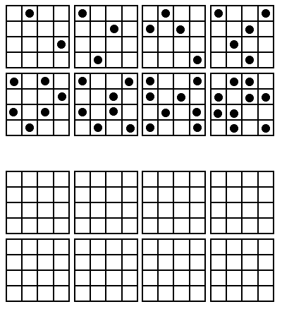

Оценка результатов, вывод об уровне развития:

Кол-во точек | Категория | Уровень
15 -16 точек на двух карточках | VII | очень высокий
13-14 точек на двух карточках | VI | высокий
12 точек на двух карточках | V | выше среднего
7-11 точек на двух карточках | IV | средний
5-6 точек на двух карточках | III | ниже среднего
4 точки на двух карточках | II | низкий
3 точки на двух карточках | I | очень низкий

8) Память.
Цель: диагностика слуховой и зрительной памяти детей.
Тест на слуховую память. Методика «Запоминание 10 слов» по А.Р. Лурия.
(диагностика уровня развития слуховой памяти, слухового внимания, фонематического слуха, утомляемости).
Инструкция:
ребенку предлагается послушать и повторить ряд слов. Процедура повторяется 3 раза. Все названные слова фиксируются. Четвертый раз ребенок воспроизводит слова через 20-30 минут после окончания диагностики.
Слова:
1) лес, хлеб, окно, стул, вода, брат, конь, гриб, игла, мед;
2) сад, дорога, поле, молоко, одежда, лошадь, птица, стул, лес, мышь.
Интерпретация: воспроизведение 5—6 слов после первого прочтения свидетельствует о хорошем уровне слуховой механикой памяти.
Меньшее число слов и наличие ошибок может говорить о низком слуховом внимании (включение других слов), нарушении фонематического восприятия (замена звуков).
Второе и третье воспроизведение слов показывает скорость запоминания, утомляемость ребенка.
Четвертое воспроизведение говорит об уровне развития долговременной памяти, ее объеме и в норме составляет ±2 от наибольшего воспроизведенного числа слов в 1,2 или 3 попытке.
Тесты для исследования зрительной памяти.
1 вариант
Задачи: диагностика уровня зрительной памяти.
Инструкция: покажите ребенку 10 картинок.
Каждую картинку демонстрируйте 5 – 6 секунд. Показав ребенку все 10 картинок, попросите его назвать предметы, которые он запомнил. Порядок воспроизведения значения не имеет.
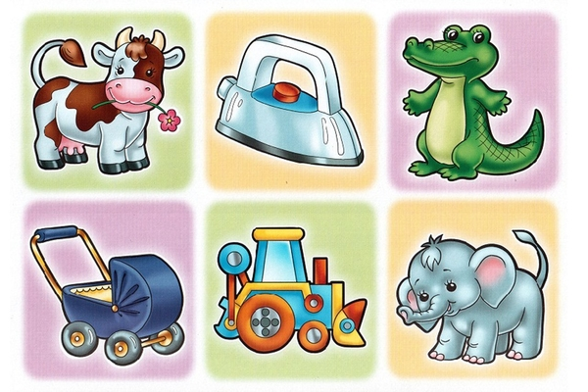
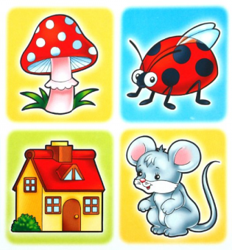

Интерпретация:
Хороший результат – 8–10 картинок.
Удовлетворительный результат – 5–7 картинок.
Неудовлетворительный результат – меньше 5 картинок.

Тесты для исследования зрительной памяти.
2 вариант (методика Д. Векслера)
Задачи: диагностика уровня зрительной памяти.
Инструкция: детям дают 4 картинки, на каждую из которых ребенку разрешается смотреть по 10 секунд.
Затем он их должен воспроизвести на чистом листе бумаги.

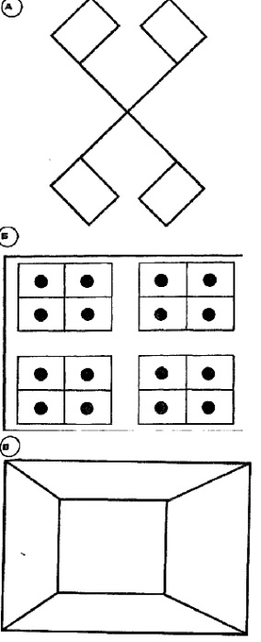
А)
ВА)
Б)

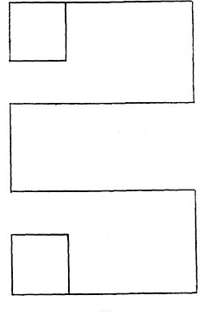

Г)

Интерпретация:
А. Две перекрещенные линии и два (четыре) флажка — 1 балл;
правильно расположенные флажки — 1 балл;
правильный угол пересечения линий — 1 балл;
максимальная оценка этого задания — 3 балла.
Б. Большой квадрат, разделенный на 4 части двумя линиями — 1 балл;
четыре маленьких квадрата в большом — 1 балл;
две пересекающиеся линии и 4 мелкие квадрата — 1 балл;
четыре точки в квадратах — 1 балл;
точность в пропорциях — 1 балл;
максимальная оценка этого задания — 5 баллов.
В. Большой прямоугольник с маленьким в нем — 1 балл;
все вершины внутреннего прямоугольника соединены с вершинами внешнего прямоугольника — 1 балл;
маленький прямоугольник размещен в центре большого — 1 балл.
Максимальная оценка — 3 балла.
4. Открытый прямоугольник с правильным углом на каждом краю — 1 балл;
центр и левая и правая стороны воспроизведены правильно — 1 балл;
фигура правильная за исключением одного неправильно воспроизведенного угла — 1 балл.
Максимальная оценка — 3 балла.
Максимальный результат — 14 баллов.
Итог.
О хорошей зрительной памяти свидетельствует результат — 10 и выше баллов,
О средней зрительной памяти свидетельствует результат — 9 – 6 баллов,
О низкой зрительной памяти свидетельствует результат – 5 – 0 баллов.

9) Воображение.
1. Методика: «Нарисуй что-нибудь».
Цель: диагностика уровня невербального воображения.
Инструкция:
Ребенку дается лист бумаги, набор фломастеров и предлагается придумать и нарисовать что-либо необычное. На выполнение задания отводится 4 мин. Далее оценивается качество рисунка по приведенным ниже критериям, и на основе такой оценки делается вывод об особенностях воображения ребенка.
Оценка результатов
Оценка рисунка ребенка производится в баллах по следующим критериям:
10 баллов — ребенок за отведенное время придумал и нарисовал нечто оригинальное, необычное, явно свидетельствующее о незаурядной фантазии, о богатом воображении. Рисунок оказывает большое впечатление на зрителя, его образы и детали тщательно проработаны.
8—9 баллов — ребенок придумал и нарисовал что-то достаточно оригинальное, с фантазией, эмоциональное и красочное, хотя изображение не является совершенно новым. Детали картины проработаны неплохо.
5—7 баллов — ребенок придумал и нарисовал нечто такое, что в целом является не новым, но несет в себе явные элементы творческой фантазии и оказывает на зрителя определенное эмоциональное впечатление. Детали и образы рисунка проработаны средне.
3—4 балла — ребенок нарисовал нечто очень простое, неоригинальное, причем на рисунке слабо просматривается фантазия и не очень хорошо проработаны детали.
0—2 балла — за отведенное время ребенок так и не сумел ничего придумать и нарисовал лишь отдельные штрихи и линии.
Выводы об уровне развития
10 баллов — очень высокий.
8—9 баллов — высокий.
5—7 баллов — средний.
3—4 балла — низкий.
0—2 балла — очень низкий.

10) Методика: «Придумай рассказ»
Цель: диагностика уровня вербального воображения.
Инструкция:
Ребенку дается задание придумать рассказ о ком-либо или о чем-либо, затратив на это всего 1 мин, и затем пересказать его в течение двух минут. Это может быть не рассказ, а, например, какая-нибудь история или сказка.
Оценка результатов
Воображение ребенка в данной методике оценивается по следующим признакам:
1. Скорость придумывания рассказа.
2. Необычность, оригинальность сюжета рассказа.
3. Разнообразие образов, используемых в рассказе.
4. Проработанность и детализация образов, представленных в рассказе.
5. Впечатлительность, эмоциональность образов, имеющихся в рассказе.
По каждому из названных признаков рассказ может получить от 0 до 2 баллов в зависимости от того, насколько в нем выражен тот или иной признак из перечисленных выше. Для выводов об этом используются следующие критерии.
По первому признаку рассказ получает 2 балла в том случае, если ребенку удалось придумать данный рассказ в течение не более, чем 30 сек. 1 балл рассказу ставится тогда, когда на придумывание его ушло от 30 сек до 1 мин. 0 балло впо данному признаку рассказ получает, если за минуту ребенок так и не смог ничего придумать.
Необычность, оригинальность сюжета рассказа (второй признак) оценивается так. Если ребенок просто механически пересказывает то, что он когда-то видел или слышал, то его рассказ по данному признаку получает 0 баллов. Если ребенок привнес в увиденное или услышанное им что-либо новое от себя, то рассказ получает 1 балл. Наконец, если сюжет рассказа полностью придуман самим ребенком, необычен и оригинален, то он получает 2 балла.
По критерию «разнообразие образов, используемых в рассказе» (третий признак) рассказ получает 0 баллов, если в нем с начала и до конца неизменно говорится об одном и том же, например только о единственном персонаже (событии, вещи), причем с очень бедными характеристиками этого персонажа. В 1 балл по разнообразию используемых образов рассказ оценивается в том случае, если в нем встречается два-три разных персонажа (вещи, события), и все они характеризуются с разных сторон. Наконец, оценку в 2 балла рассказ может получить лишь тогда, когда в нем имеется четыре и более персонажа (вещи, события), которые в свою очередь характеризуются рассказчиком с разных сторон.
Оценка проработанности и детализации образов в рассказе (четвертый признак) производится следующим способом. Если персонажи (события, вещи и т. п.) в рассказе только называются ребенком и никак дополнительно не характеризуются, то по данному признаку рассказ оценивается в 0 баллов. Если, кроме названия, указываются еще один или два признака, то рассказу ставится оценка в 1 балл. Если же объекты, упомянутые в рассказе, характеризуются тремя и более признаками, то он получает оценку 2 балла.
Впечатлительность и эмоциональность образов в рассказе (пятый признак) оценивается так. Если образы рассказа не производят никакого впечатления на слушателя и не сопровождаются никакими эмоциями со стороны самого рассказчика, то рассказ оценивается в 0 баллов. Если у самого рассказчика эмоции едва выражены, а слушатели также слабо эмоционально реагируют на рассказ, то он получает 1 балл. Наконец, если и сам рассказ, и его передачи рассказчиком достаточно эмоциональны и выразительны и, кроме того, слушатель явно заряжается этими эмоциями, то рассказ получает высшую оценку — 2 балла.
Выводы об уровне развития
10 баллов— очень высокий.
8—9 баллов— высокий.
4—7 баллов— средний.
2—3 балла— низкий.
0—1 балл— очень низкий.

11) Мышление.

Тест «Последовательные картинки»
Цель: исследование уровня образно-логического мышления, операций анализа, обобщения и сравнения.
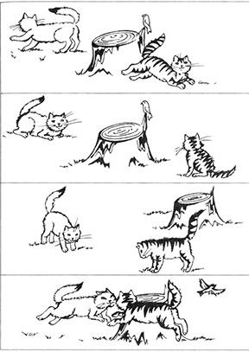
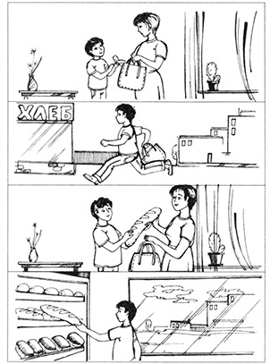
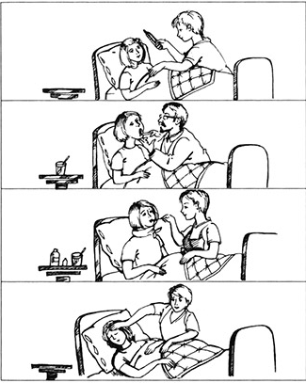

Маша заболела Петя идет в магазин Два кота

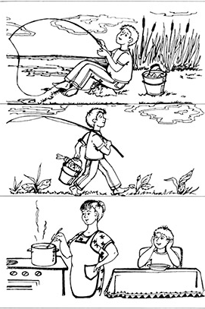
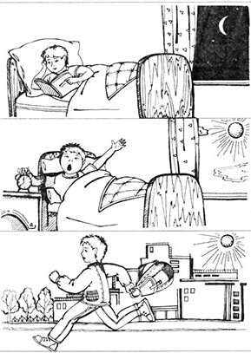
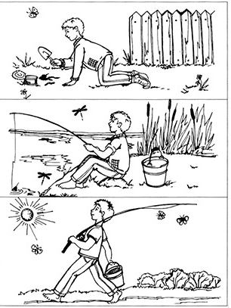

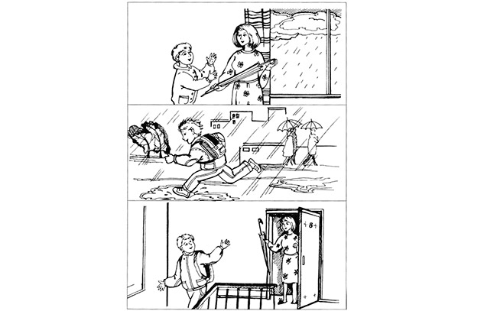
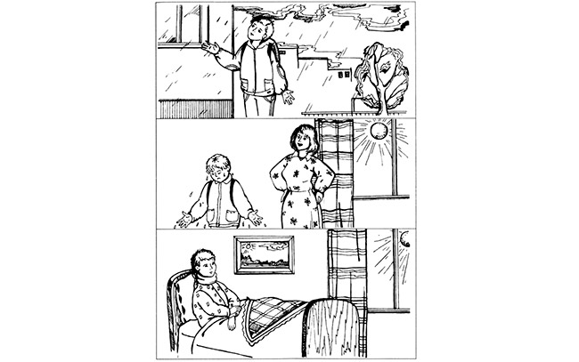
Ваня дома и в школе

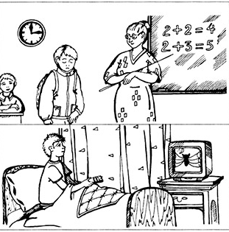

Дождливый день

Инструкция:
Предлагается учащемуся посмотреть на картинки и сказать о чем в них рассказывается. Ребенок внимательно рассматривает картинки. Затем взрослый просит разложить картинки так, чтобы получился связный рассказ.
На столе перед ребенком в произвольном порядке раскладывают картинки.
Убедившись, что дети поняли общее содержание картинок, взрослый предлагает им разложить картинки по порядку.
После того как ребенок закончит раскладывать картинки, его просят рассказать историю, которая получилась в результате этого расклада, переходя постепенно от одного эпизода к другому.
Если в раскладе допущена ошибка, то ребенку указывают на нее в процессе рассказа и говорят, что не может быть так. Если ребенок сам ошибку не исправляет, взрослый не должен перекладывать картинки до окончания рассказа.
Анализ результатов
При анализе результатов учитывается прежде всего правильный порядок расположения картинок, который должен соответствовать логике развития повествования.
Для детей 6,5-7 лет правильной может быть только логическая, но не житейская последовательность. Например, ребенок может положить картинку, на которой мама дает девочке лекарство, впереди карточки, на которой ее осматривает доктор, мотивируя это тем, что мама всегда лечит ребенка сама, а врача вызывает только для того, чтобы выписать справку. Подобный ответ считается неправильным. При таких ошибках взрослый предлагает ребенку исправиться. Затем, чтобы проверить обучаемость ребенка, ему предлагают разложить другой набор картинок и рассказать.
При обучении прежде всего нужно внимательно рассмотреть каждую картинку вместе с ребенком, обсуждая ее содержание. Затем анализируют содержание всего рассказа, придумывают ему название, после чего ребенку предлагают разложить картинки по порядку.

Итоговое занятие. Итоговый контроль.
Цель: Диагностика уровня развития познавательных процессов.
1) Диагностика сформированности мышления «Разложи геометрические фигуры»
Инструкция:
«На картинке нарисован ящик, в котором сделаны прорези, дырочки. Посмотри внимательно на фигурки, которые изображены внизу, и соедини линией фигурку и дырочку одинаковой формы - вставь фигурки в ящик».
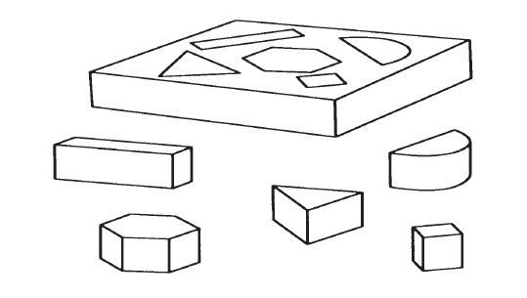
2) Диагностика уровня развития зрительной памяти
Инструкция: «Посмотри внимательно на картинку, которую я тебе покажу. Запомни те предметы, которые на ней изображены. Теперь я убираю картинку.
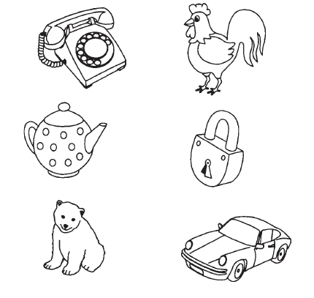
На своём листочке обведи только те предметы, которые ты увидел на моём рисунке».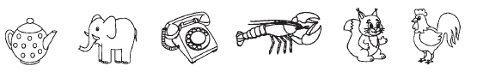
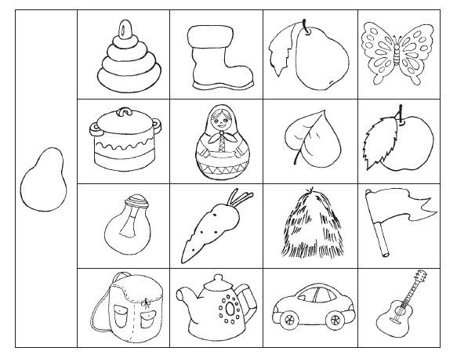
3) Диагностика сформированности внимания «Найди фигуры похожие на образец».
Инструкция: «Посмотри, слева у тебя нарисована фигурка, обведи только те предметы, которые похожи на фигурку»

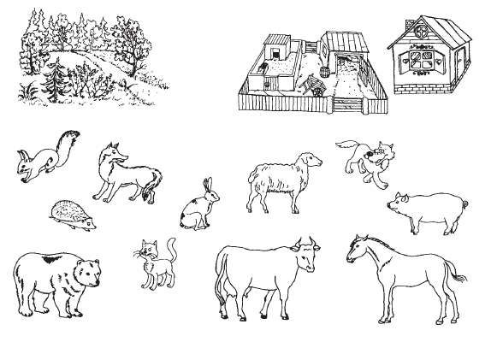
4). Тест на определение уровня развития словесно-логического мышления ребёнка «Кто, где живёт».
Инструкция: «Перед тобой домики и животные. Проведи чёрточками тропинки от животных туда, где они живут»

Результаты диагностики психоэмоционального развития:
1 задание:
Высокий уровень – задание выполнено без ошибок;
Средний уровень – задание выполнено с 1–2 ошибками;
Низкий уровень – задание выполнено неправильно.
2 задание:
Высокий уровень – задание выполнено без ошибок;
Средний уровень – задание выполнено с 1–2 ошибками;
Низкий уровень – задание выполнено неправильно.
3 задание:
Высокий уровень – задание выполнено без ошибок;
Средний уровень – задание выполнено с 1–2 ошибками;
Низкий уровень – задание выполнено неправильно.
4 задание:
Высокий уровень – задание выполнено без ошибок;
Средний уровень – задание выполнено с 1–2 ошибками;
Низкий уровень – задание выполнено неправильно.

5). Оценка объема и концентрации внимания. Методика «Корректурная проба»
Оборудование: стандартный бланк теста "Корректурная проба", секундомер.
Инструкция: Ребёнку дают бланк с буквами. Последовательно рассматривая каждую строчку, нужно зачеркнуть буквы "к" и "р". Испытуемый начинает работать по команде экспериментатора. Через десять минут отмечается последняя рассмотренная буква.

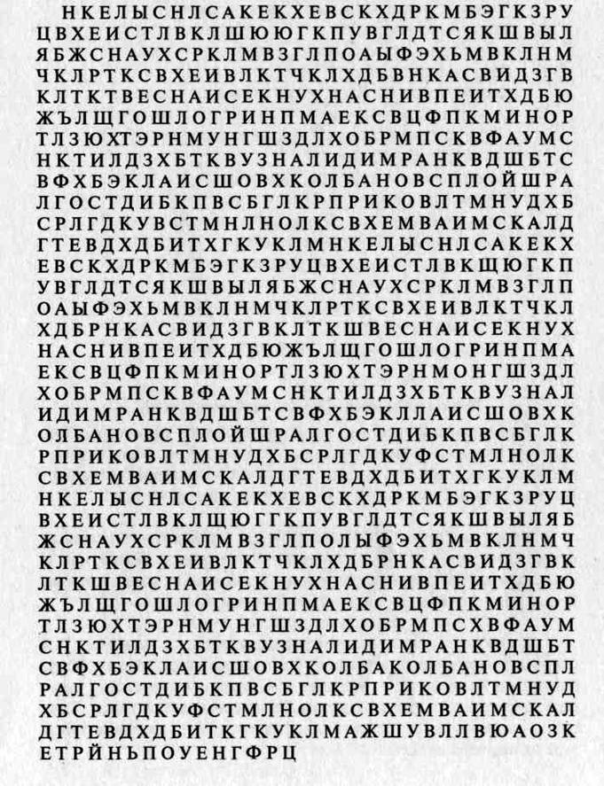

Обработка и анализ результатов. Сверяются результаты в корректурном бланке испытуемого с программой - ключом к тесту. Подсчитываются общее количество просмотренных за десять минут букв, количество правильно вычеркнутых за время работы букв, количество букв, которые необходимо было вычеркнуть.
Рассчитывается продуктивность внимания, равная количеству просмотренных за десять минут букв и точность, вычисленная по формуле K= m:n * 100 %, где К - точность, m - количество правильно вычеркнутых во время работы букв, n - количество букв, которые необходимо было вычеркнуть.

Или: в каждом ряду нужно вычеркнуть такие же буквы, как та, с которой начинается ряд. Время работы -5 минут.
Количество просмотренных букв указывает на объем внимания, а количество сделанных ошибок — на его концентрацию.
Обработка и анализ результатов.
Норма объема внимания для детей
6–7 лет — 400 знаков и выше, концентрации — 10 ошибок и менее;
для детей 8–10 лет — 600 знаков и выше, концентрации — 5 ошибок и менее.

6) Диагностика памяти. Методика «12 слов»
Инструкция: с помощью данной методики определяется динамика процесса заучивания. Ребенок получает задание за несколько попыток выучить наизусть и безошибочно воспроизвести ряд, состоящий из 12 слов: дерево, кукла, вилка, цветок, телефон, стакан, птица, пальто, лампочка, картина, человек, книга.
Запоминание ряда производится так. После каждого очередного его прослушивания ребенок пытается воспроизвести весь ряд. Экспериментатор отмечает количество слов, которое ребенок во время данной попытки вспомнил и назвал правильно, и вновь зачитывает тот же самый ряд. И так шесть раз подряд, пока не будут получены результаты воспроизведения ряда за шесть попыток.
Результаты заучивания ряда слов представляются на графике (рис. 25), где по горизонтали указаны последовательные попытки воспроизведения ребенком ряда, а по вертикали — количество слов, правильно им воспроизведенных в каждой попытке.

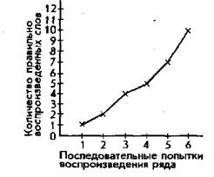
Оценка результатов

10 фаллов — ребенок запомнил и безошибочно воспроизвел все 12 слов за 6 или меньше попыток.
8—9 баллов — ребенок запомнил и безошибочно воспроизвел за 6 попыток 10-11 слов.
6—7 баллов — ребенок запомнил и безошибочно воспроизвел за 6 попыток 8—9 слов.
4—5 баллов — ребенок запомнил и безошибочно воспроизвел за 6 попыток 6—7 слов.
2—3 балла — ребенок запомнил и безошибочно воспроизвел за 6 попыток 4—5 слов.
0—1 балл — ребенок запомнил и безошибочно воспроизвел за 6 попыток не более 3 слов.
Выводы об уровне развития
10 баллов — очень высокий.
8—9 баллов — высокий.
4—7 баллов — средний.
2—3 балла — низкий.
0—1 балл — очень низкий.
7) Диагностика воображения. Методика «Придумай игру».
Инструкция: ребенок получает задание за 5 мин придумать какую-либо игру и подробно рассказать о ней, отвечая на следующие вопросы экспериментатора;
1. Как называется игра?
2. В чем она состоит?
3. Сколько человек необходимо для игры?
4. Какие роли получают участники в игре?
5. Как будет проходить игра?
6. Каковы правила игры?
7. Чем должна будет закончиться игра?
8. Как будут оцениваться результаты игры и успехи отдельных участников?
Оценка результатов
В ответах ребенка должна оцениваться не речь, а содержание придуманной игры. В этой связи, спрашивая ребенка, необходимо помогать ему — постоянно задавать наводящие вопросы, которые, однако, не должны подсказывать ответ.
Критерии оценки содержания придуманной ребенком игры в данной методике следующие:
1. Оригинальность н новизна.
2. Продуманность условий.
3. Наличие в игре различных ролей для разных ее участников.
4. Наличие в игре определенных правил.
5. Точность критериев оценки успешности проведения игры.
По каждому из этих критериев придуманная ребенком игра может оцениваться от 0 до 2 баллов. Оценка в 0 баллов означает полное отсутствие в игре любого из пяти перечисленных выше признаков (по каждому из них в баллах игра оценивается отдельно).

1 балл— наличие, но слабая выраженность в игре данного признака.
2 балла— присутствие и отчетливая выраженность в игре соответствующего признака.
По всем этим критериям и признакам придуманная ребенком игра в сумме может получить от 0 до 10 баллов. И на основе общего числа полученных баллов делается вывод об уровне развития фантазии.
Выводы об уровне развития
10 баллов — очень высокий.
8—9 баллов — высокий.
6—7 баллов — средний.
4—5 баллов — низкий.
0—3 балла — очень низкий.

Методическое обеспечение:
Доминирующие методы обучения применительно к данной программе следующие.
Словесные:
- беседа
- фронтальный опрос
- примеры
- рассказ
- объяснение -
направлены на объяснение нового материала, опрос, вызов на обратную связь.
Наглядные:
- иллюстрирование
- демонстрация -
направлены на создание образного восприятия информации, усиления восприятия информации, привлечение к материалу, мотивирования на познание.
Практические:
- упражнения
- письменные задания
- тренинги -
направлены на повышение уровня развития.
Репродуктивные:
- объяснительно-иллюстрационный -
применяются на тех занятиях, где требуется выполнение задания именно по образцу.
Продуктивные:
- анализ
- проблемная ситуация
- игра –
направлены на тренировку познавательных процессов.
Методы контроля:
- диагностика с помощью диагностических методик
- задания
- игры
- беседа, опрос –
направлены на оценку уровня обучения по программе.
Методы стимулирования
- соревновательные моменты
- игры
- поощрение –
направлены на создание мотивационного поля на развитие.
Формами обучения по данной программе являются:
- по численности учащихся – групповая форма обучения
- по месту проведения - аудиторная
- по принципу пользования ПК - с частичным пользованием
- по типу деятельности - активные, интерактивные формы обучения.
Используются педагогические технологии и их элементы:
- case study
- игровая технология
- технология критического мышления
- междисциплинарное развитие
- информационно-коммуникационные технологии.
Основными средствами обучения по программе являются игры, задания, упражнения, тренинги интеллектуального, творческого, механического характера.
Для развития памяти, внимания, воображения, логического мышления подобраны: головоломки, кроссворды, лабиринты, загадки, квесты, творческие задания,
- Развитие внимания:
- беседа «Наблюдательность»;
- игры: «Запрещенные движения», «Разведчик», Ниточки» («Путаница»), «Корректурные пробы», «Раскраска по клеточкам», «Посчитай», «Лишний символ». Поставь знаки», «Раскрась по образцу», «Зачеркни, подчеркни, обведи», «Жук», «Шифровщик», «Найди отличия». Групповая игра «Найди предмет», «Что изменилось?»;
- упражнение «Зачеркни все буквы… », «Зачеркни все цифры …», «Кольца».
- Развитие памяти:
- упражнения, тренинги на развитие зрительной, вербальной, образной, воспроизводящей памяти.
- Воображение:
- творческие задания, упражнения: «Археологи», «Метафоры», «Афоризмы», «Интерпретация». «Дополни рассказ», «Дорисуй», «Скульптура»;
- упражнение «Изографы», «Как устроен предмет».
- Мышление.
- логические задачи;
- кроссворды;
- головоломки: пазлы, ребусы;
- вопросники;
- web-квест.
Каждое занятие сопровождается общеразвивающими упражнениями типа: «Ленивая восьмёрка», «Ушки», «Штриховка», «Фонарики», «Колечко». «Кулак-ладонь», «Двумя руками».
Литература:
Для педагога:
- Бабкина Н.В. Радость познания. Программа занятий по развитию познавательной деятельности младших школьников: книга для учителя.-М.: АРКТИ, 2000.
- Винокурова Н. К. Серия: "Подумаем вместе". Издательство: "РОСТ, Скрин",2019.
- Методическое пособие. Диагностика познавательных процессов младших школьников (для преподавателей начальных классов ОУ). Составитель: педагог-психолог Айдаралиева Б.Ж.-М.:»Прометей», 2018.
- Сборник тестов «Диагностика познавательных процессов школьников»
- https://lektsii.org/12-70189.html
- https://matugin-eidos.com/vnimanie/
- https://www.nonograms.ru/nonograms/i/35448
Для обучающихся
- Калугин М.А. 16. Развивающие игры для младших школьников. Кроссворды, викторины, головоломки. 2000г
- Климкович Е. 10 золотых упражнений на развитие мышления у школьников.
- Шалаева Г.П. Большая книга логических игр. 2011г.
- http://www.kenguru.sp.ru./allproblems.html. Кенгуру. Задачи прошлых лет. 2001 – 2012 г
- https://www.igraemsa.ru/igry-dlja-detej/igry-na-logiku-i-myshlenie

Для родителей:
1. Башаева, Т. В. Лучшие развивающие задания и игры для дошкольников и младших школьников. Восприятие, речь, мышление, познавательная активность / Т.В. Башаева. - Москва: Наука, 2016.
2. Веселые задачки для маленьких умников. Тетрадь по развитию познавательных процессов. Практическое приложение. - М.: Академия развития, 2002.
3. Мищенкова, Л. В. 36 занятий для будущих отличников. Задания по развитию познавательных способностей (7-8 лет). Методическое пособие / Л.В. Мищенкова. - М.: Росткнига, РОСТ, 2011.

